

**О применении специальных защитных, антидемпинговых и компенсационных мер на единой таможенной территории таможенного союза в рамках ЕврАзЭС**

***Утративший силу***

Решение Комиссии таможенного союза от 20 мая 2010 года № 265. Утратило силу решением Коллегии Евразийской экономической комиссии от 17 июля 2018 года № 112.

      Сноска. Утратило силу решением Коллегии Евразийской экономической комиссии от 17.07.2018 № 112 (вступает в силу по истечении 30 календарных дней с даты его официального опубликования).

      Комиссия таможенного союза **решила:**

      1. Принять к сведению информацию руководителя экспертной группы по направлению "Специальные защитные, антидемпинговые и компенсационные меры" А.И. Дьяченко о применении специальных защитных, антидемпинговых и компенсационных мер на территории таможенного союза Республики Беларусь, Республики Казахстан и Российской Федерации.

      2. Одобрить проект решения Межгоссовета ЕврАзЭС (высшего органа таможенного союза) на уровне глав правительств "О вступлении в силу Соглашения о применении специальных защитных, антидемпинговых и компенсационных мер по отношению к третьим странам от 25 января 2008 года" (Приложение № 1).

      3. В связи с передачей с 1 июля 2010 г. Комиссии таможенного союза (далее – Комиссия) полномочий по принятию решений о введении, применении, пересмотре и отмене специальных защитных, антидемпинговых и компенсационных мер в отношении товаров, происходящих с таможенных территорий третьих стран и предназначенных для единой таможенной территории государств Сторон, начать с 1 июля 2010 г. в рамках Департамента таможенно-тарифного и нетарифного регулирования Секретариата Комиссии формирование отдела мер защиты внутреннего рынка таможенного союза.

      4. Принять за основу и направить Сторонам на согласование, подготовленный экспертной группой по направлению "Специальные защитные, антидемпинговые и компенсационные меры" проект временного регламента проведения расследований, предшествующих введению специальных защитных, антидемпинговых и компенсационных мер и внесения предложений по результатам расследований в Комиссию таможенного союза (Приложение № 2).

      5. Сторонам разработать и согласовать порядок предоставления Секретариату Комиссии и национальным уполномоченным органам Сторон от органов государственной власти (управления) Сторон, уполномоченных в области таможенного дела, ведения государственной статистики, налогообложения и регистрации юридических лиц, других органов государственной власти (управления) Сторон и территориальных (местных) органов государственной власти (управления) необходимых в целях проведения расследований сведений, содержащих конфиденциальную информацию.

      6. Экспертной группе по направлению "Специальные защитные, антидемпинговые и компенсационные меры":

      внести проекты документов, указанных в пунктах 4 и 5 настоящего Решения, на рассмотрение Комиссии в июне 2010 г.;

      до 1 июля 2010 г. подготовить и согласовать проект протокола о внесении изменений в Соглашение о применении специальных защитных, антидемпинговых и компенсационных мер по отношению к третьим странам от 25 января 2008 года.

      7. Белорусской и российской Сторонам в срок до 5 июня 2010 г. подготовить предложения по механизму контроля наднедопущением вывоза с территории государства одной Стороны на территорию государства другой Стороны товаров из третьих стран (кроме перемещаемых транзитом), в отношении которых другая Сторона применяет специальные защитные, антидемпинговые и компенсационные меры в соответствии с ее национальным законодательством.

*Члены Комиссии таможенного союза:*

|  |  |  |
| --- | --- | --- |
| *От Республики*  *Беларусь* | *От Республики*  *Казахстан* | *От Российской*  *Федерации* |
| *А. Кобяков* | *У. Шукеев* | *И. Шувалов* |

      Проект

      РЕШЕНИЕ

|  |  |  |
| --- | --- | --- |
| 21 мая 2010 г. | № | г. Санкт-Петербург |

**О вступлении в силу Соглашения о применении специальных**  
**защитных, антидемпинговых и компенсационных мер по отношению**  
**к третьим странам от 25 января 2008 года**

      Межгосударственный Совет Евразийского экономического сообщества (высший орган таможенного союза) на уровне глав правительств решил:

      1. В соответствии с Протоколом о порядке вступления в силу международных договоров, направленных на формирование договорно-правовой базы таможенного союза, выхода из них и присоединения к ним от 6 октября 2007 года считать вступившим в силу с 1 июля 2010 года Соглашение о применении специальных защитных, антидемпинговых и компенсационных мер по отношению к третьим странам от 25 января 2008 года (далее – Соглашение).

      2. Передать с 1 июля 2010 г. Комиссии таможенного союза полномочия, предусмотренные Соглашением, в отношении товаров, происходящих с таможенных территорий третьих стран и предназначенных для единой таможенной территории государств Сторон.

      3. Комиссии таможенного союза на переходный период поручить проведение расследований уполномоченным органам Сторон в соответствии с положениями Соглашения в части выполнения процедурных действий по рассмотрению заявлений, началу, проведению и завершению расследований.

      4. Комиссии таможенного союза обеспечить защиту конфиденциальной информации, предоставляемой в ходе проведения расследований, и установить ответственность сотрудников, допущенных к такой информации.

      5. Сторонам обязать органы государственной власти (управления) Сторон, уполномоченные в области таможенного дела, ведения государственной статистики, налогообложения и регистрации юридических лиц, другие органы государственной власти (управления) Сторон и территориальные (местные) органы государственной власти (управления) оказывать содействие в проведении расследований в отношении товаров из третьих стран и предоставлять Комиссии таможенного союза и национальным уполномоченным органам Сторон необходимые в целях проведения расследований сведения, в том числе содержащие конфиденциальную информацию.

      6. Республике Беларусь, Республике Казахстан и Российской Федерации обеспечить внесение изменений в нормативные правовые акты Республики Беларусь, Республики Казахстан и Российской Федерации в связи с вступлением в силу Соглашения с 1 июля 2010 года и передачей Комиссии таможенного союза полномочий, указанных в пункте 2 настоящего Решения.

      7. Правительствам Республики Беларусь, Республики Казахстан и Российской Федерации обеспечить опубликование настоящего Решения в официальных изданиях в соответствии с национальным законодательством Сторон.

*Члены Межгосударственного Совета:*

|  |  |  |
| --- | --- | --- |
| *От*  *Республики*  *Беларусь* | *От*  *Республики*  *Казахстан* | *От*  *Российской*  *Федерации* |

|  |  |
| --- | --- |
|  | Приложение № 2 к Решению Комиссии таможенного союза от 20 мая 2010 года № 265 |

**Временный регламент проведения расследований,**  
**предшествующих введению специальных защитных, антидемпинговых**  
**и компенсационных мер, и внесения предложений по результатам**  
**расследований в Комиссию таможенного союза**

      1. Настоящий временный регламент проведения расследований, предшествующих введению специальных защитных, антидемпинговых и компенсационных мер, и внесения предложений по результатам расследований в Комиссию таможенного союза (далее - Регламент) разработан в целях определения порядка проведения расследований, предшествующих введению специальных защитных, антидемпинговых и компенсационных мер (в том числе предварительных) в отношении товаров, происходящих из стран, не входящих в таможенный союз, подготовки и представления в установленном порядке предложений о целесообразности введения, применения, пересмотра или отмены указанных мер, по которым Комиссия таможенного союза (далее – Комиссия) в пределах своих полномочий принимает имеющие обязательный характер решения.

      2. Настоящий Регламент разработан исходя из положений, предусмотренных Правилами процедуры Комиссии таможенного союза, утвержденными Решением Межгоссовета ЕврАзЭС (высшего органа таможенного союза) на уровне глав государств от 27 ноября 2009 года № 15, Положением о Комитете по вопросам регулирования внешней торговли, утвержденным решением Комиссии таможенного союза от 27 января 2010 г. № 157, Соглашением "О применении специальных защитных, антидемпинговых и компенсационных мер по отношению к третьим странам", принятым Решением Межгоссовета ЕврАзЭС (высшего органа таможенного союза) на уровне глав государств от 25 января 2008 г. № 2 (далее - Соглашение), и договорно-правовой базы таможенного союза в сфере регулирования внешнеторговой деятельности.

      3. В целях защиты экономических интересов производителей государств Сторон в связи с возросшим, демпинговым или субсидируемым импортом на единую таможенную территорию государств Сторон могут вводиться специальные защитные, антидемпинговые или компенсационные меры. Введению указанных мер предшествует расследование, проводимое уполномоченным национальным органом Стороны на основании заявления, поданного в письменной форме.

      Заявление о проведении расследования, предшествующего введению специальной защитной, антидемпинговой или компенсационной меры (далее - заявление), подается в уполномоченный национальный орган государства Стороны, на территории которого зарегистрирован заявитель. В случае, если заявители зарегистрированы на территории двух и более государств-членов таможенного союза, уполномоченный национальный орган Стороны, в который подается заявление, определяется по выбору заявителей.

      Процедурные действия для целей рассмотрения заявлений, начала, проведения и завершения расследований осуществляются уполномоченным национальным органом Стороны в соответствии с Соглашением, а также национальными законодательствами Сторон в части, не противоречащей Соглашению.

      Уполномоченный национальный орган, получивший заявление, в течение 5 дней направляет уведомление в Секретариат Комиссии и уполномоченные национальные органы двух других Сторон.

      Уполномоченный национальный орган Стороны до принятия решения о начале расследования рассматривает заявление на предмет его соответствия требованиям статьи 29 Соглашения.

      4. В течение 10 дней после принятия решения по результатам рассмотрения заявления уполномоченный национальный орган Стороны уведомляет Секретариат Комиссии и уполномоченные национальные органы двух других Сторон о принятом решении.

      При принятии уполномоченным национальным органом Стороны решения о начале расследования, такое решение оформляется в соответствии с национальным законодательством уполномоченного национального органа Стороны.

      Одновременно с направлением уведомления о начале расследования уполномоченные национальные органы двух других Сторон признаются участниками расследования.

      Уполномоченный национальный орган, проводящий расследование, в целях сбора информации в ходе проведения расследования направляет запросы в органы государственной власти (управления) Сторон, уполномоченные в области таможенного дела, ведения государственной статистики, налогообложения и регистрации юридических лиц, другие органы государственной власти (управления) Сторон и территориальные (местные) органы государственной власти (управления) как напрямую, так и через уполномоченные национальные органы.

      5. По результатам расследования уполномоченный национальный орган Стороны готовит доклад о результатах расследования и проект решения Комиссии и направляет в Секретариат Комиссии.

      Дата направления доклада о результатах расследования и проекта решения Комиссии в Секретариат Комиссии является датой завершения расследования.

      6. Секретариат Комиссии в течение 5 дней с даты получения доклада и проекта решения Комиссии направляет полученные материалы для согласования в уполномоченные национальные органы Сторон.

      Секретариат Комиссии в трехдневный срок направляет уполномоченному национальному органу Стороны, который провел расследование, подтверждение о получении доклада о результатах расследования и проекта решения Комиссии с указанием даты поступления.

      7. Уполномоченные национальные органы Сторон в течение 20 дней с даты получения доклада о результатах расследования и проекта решения Комиссии из Секретариата Комиссии проводят внутригосударственное согласование и направляют согласованный проект решения Комиссии и заключение о целесообразности введения специальных защитных, антидемпинговых или компенсационных мер в Секретариат Комиссии.

      8. После получения согласованного проекта решения Комиссии и заключений от уполномоченных национальных органов Сторон, Секретариат Комиссии в течение 5 дней направляет их в адрес уполномоченного национального органа Стороны, который провел расследование.

      9. Уполномоченный национальный орган Стороны в течение 10 дней обобщает полученные заключения и направляет вместе с проектом решения Комиссии, согласованным Сторонами, на рассмотрение Комитета по вопросам регулирования внешней торговли (далее - Комитет).

      10. Секретариат Комиссии не позднее, чем за 20 дней до даты проведения заседания Комиссии совместно с Председателем Комитета назначает дату проведения заседания Комитета, на котором рассматривается поступивший проект решения Комиссии и осуществляется согласование позиций государств-членов Таможенного союза.

      11. После согласования с Председателем Комитета даты, места и повестки дня заседания Комитета Секретариат Комиссии в течение 7 дней направляет Председателю и членам Комитета материалы к согласованной повестке дня заседания Комитета, в которую включаются полученные предложения по введению, применению, пересмотру и отмене специальных защитных, антидемпинговых и компенсационных мер.

      12. По итогам рассмотрения поступивших предложений Комитет готовит соответствующие рекомендации Комиссии, которые оформляются протоколом в соответствии с Положением о Комитете.

      Секретариат Комиссии на основании рекомендаций Комитета обеспечивает формирование повестки дня очередного заседания Комиссии.

      Порядок проведения заседания Комиссии, принятия решений и оформление протокола заседания, а также опубликование принятых решений осуществляется в соответствии с Правилами процедуры Комиссии.

*13. В случае, если на заседании Комитета принята рекомендация не вносить поступившее предложение по введению, применению, пересмотре и отмене специальных защитных, антидемпинговых и компенсационных мер на заседание Комиссии до более детальной проработки, предложения в проект повестки дня заседания Комиссии не включаются.*

*14. Комитет при необходимости формирует рабочую группу для более детальной проработки предложений и согласования позиций государств-членов Таможенного союза. В течение 20 дней предложения дорабатываются и рассматриваются на очередном заседании Комитета.*

*15. По итогам заседания рабочей группы формируется протокол, который подписывается представителем экспертов каждого государства-члена Таможенного союза. Эксперты вправе указывать в протоколе особое мнение.*

*Протокол рабочей группы в трехдневный срок направляется Секретариатом Комиссии на рассмотрение членам Комитета.*

*Если экспертам не удалось согласовать предложение по введению, применению, пересмотру и отмене специальных защитных, антидемпинговых и компенсационных мер, оно по усмотрению соответствующего государства-члена Таможенного союза может быть вынесено на рассмотрение Комиссии.*

      16. В случае принятия Комитетом положительных рекомендаций, предложения по введению, применению, пересмотру и отмене специальных защитных, антидемпинговых и компенсационных мер включаются в проект повестки дня того заседания Комиссии, которое планируется провести, как правило, не ранее чем через 20 дней после заседания Комитета.

      Информация об итогах рассмотрения предложений по мерам регулирования Комитетом представляется на заседании Комиссии.

      17. В случае необходимости рассмотрения предложений о введении, применении, пересмотре и отмене специальных защитных, антидемпинговых и компенсационных мер на внеочередном заседании Комиссии, Секретариат Комиссии в двухдневный срок информирует о поступившем предложении уполномоченные органы и направляет им копии документов по электронной почте.

      Дата внеочередного заседания Комиссии назначается не позднее чем через 21 день и не ранее чем через 14 дней с даты направления членам Комиссии предложений о введении, применении, пересмотре и отмене специальных защитных, антидемпинговых и компенсационных мер.

      Заседание Комитета для предварительного рассмотрения предложений о введении, применении, пересмотре и отмене специальных защитных, антидемпинговых и компенсационных мер, внесенных на внеочередное заседание Комиссии, не проводится согласно Правил процедуры Комиссии.

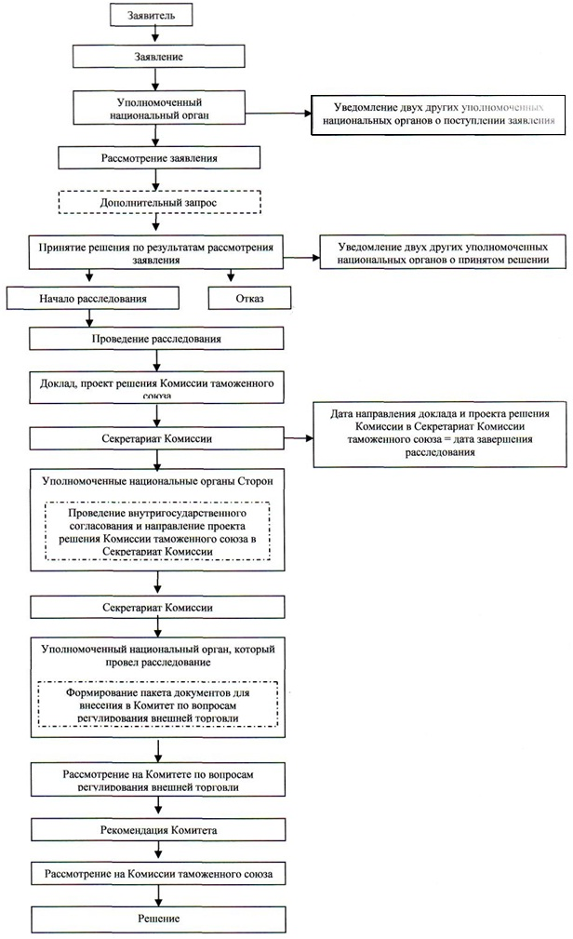

© 2012. РГП на ПХВ «Институт законодательства и правовой информации Республики Казахстан» Министерства юстиции Республики Казахстан